**KRÍZA A PÁD RÍMSKEJ REPUBLIKY**

* vojny trvali s prestávkami 120 rokov (264 – 146 p.n.l.) a vyčerpali aj Rím
* pôdu vojakov zabrali ____________________ a vznikli veľkostatky
* pre bezzemkov - _______________________ **hry**
* nespokojnosť využili tribúni ľudu – bratia ____________________, ktorí chceli pôdu pre bezzemkov - nepokoje boli potlačené, bratia zahynuli
* 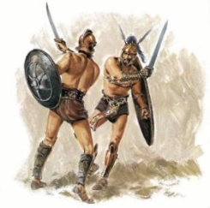bývalý gladiátor ______________________ – vodca povstania otrokov - povstanie bolo potlačené a gladiátori kruto popravení
* krízu v republike využili 3 rímski velitelia a politici (členovia senátu) a vytvorili **triumvirát** (=______________________)

**1. triumvirát:** **Caesar**, **Pompeius** a **Crassus**

* najvýznamnejší - ___________________ – vyhlásený za __________________
* v Egypte dosadil na trón ________________________
* zakladal kolónie pre chudobných, odmeňoval ich pôdou, obilím, budoval Rím
* 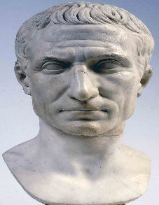zaviedol nový kalendár – ________________________ (doteraz ho používajú v ______________________cirkvi).
* zavraždili ho v senáte (jeho syn Brutus)

**2. triumvirát: Marcus Antonius**, **Lepidus** a **Octávius**

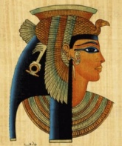- najvýznamnejší - __________________________sa spojil s Kleopatrou – bojovali spolu proti Octaviovi - ten zvíťazil - prijal tituly Augustus (___________________)

- k Rímskej ríši pripojil _________________